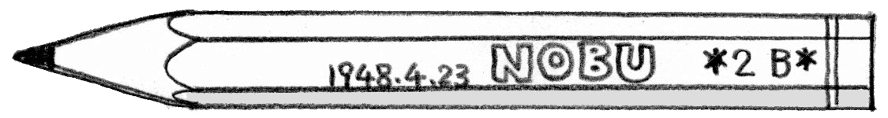

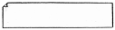
（ ）
（ ）
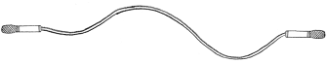
（ ）
（ ）
（ ）
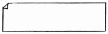
（ ）
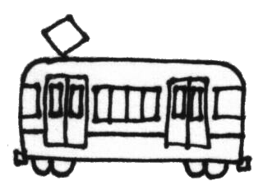
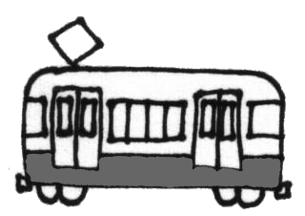
よこ
（ ）
（ ）
たて
たて
（ ）
（ ）

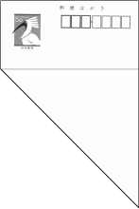
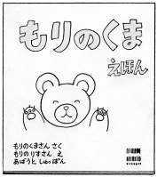
たて
よこ

（ ）
（ ）
たて
よこ
よこ
（ ）
（ ）
２ばんめにながいのはなんですか。
いちばんみじかいのはなんですか。
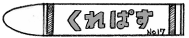

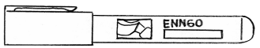
くれぱす
ながさくらべ
（ ）
なまえ

ながいほうに○をつけましょう。
（ ）
（ ）
（ ）
いちばんながいのはなんですか
えんぴつ
まじっく

